ROTINA DO TRABALHO PEDAGÓGICO PARA SER REALIZADA EM CASA (BII-B) - Profª CARMEN
> Data: 27/04 a 01/05 de 2020
Creche Municipal “Maria Silveira Mattos”
SEGUNDA-FEIRA | TERÇA-FEIRA | QUARTA-FEIRA | QUINTA-FEIRA | SEXTA-FEIRA
***BERÇÁRIO II-B  * Hora da história: As cores do Matheus.  (O livro será disponibilizado no grupo)  *Estimulação da Coordenação motora  - Atividade bola no Alvo.  - Colocar um balde ou uma caixa a uma distância da criança, incentivá-la a chutar uma bola no alvo, se houver dificuldade em chutar incentive-a a rolar a bola com as mãos.  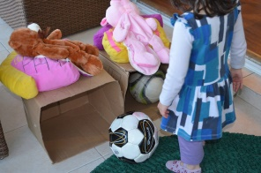 | *** BERÇÁRIO II-B  *Hora da leitura: Mundo Bita - Quebra-Cabeça disponível: https://youtu.be/xPQpagdYKNs  (O link do vídeo será disponibilizado no grupo no dia da atividade)  * Estimulação do raciocínio lógico e coordenação motora.  - Atividade: Tampa, destampa  - Disponibilize no chão várias tupperware (Vasilhas de plástico) cada uma com suas tampas, incentive a criança a destampar, depois misture as tampas e a estimule a encontrar e encaixar a tampa correta  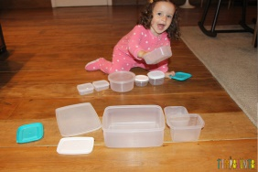 | REPLANEJAMENTO – ESTUDO EM CASA | REPLANEJAMENTO – ESTUDO EM CASA | 01/05 – FERIADO  DIA DO TRABALHO

